Руководство пользователя
1.Назначение программы:
Программа предназначена для ведения учёта товаров, поставщиков и закупок.
2.Условия выполнения программы:
Процессор- AMD Ryzen 5 3500 6-Core Processor 3.59 GHz
Оперативная память- 16,0 Гб
Видеокарта- NVIDIA GeForce GT 710
Требования к программным средствам:
Для корректной работы программы необходимо: Microsoft Windows 10 корпоративная; программа MS Access 2016
3.Выполнение программы:
При открытии программы (исполняемый «.exe» файл) появятся кнопки выбора, по нажатию на соответствующую кнопку, выводится выбранная форма. Для возврата в меню выбора формы нужно нажать на кнопку «Главная».
- Главная форма
На главной форме находится 3 кнопки по которым можно перейти на формы: Товар, Поставки, База данных.
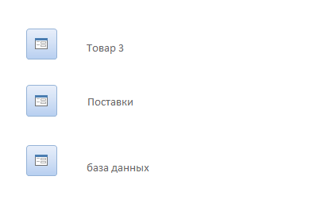
- Форма “Товар”.
В форме показаны: код товара, название детали, артикул товара и цена на запчасть. Так же есть кнопка “Главная”, которая вернет нас на главную форму.
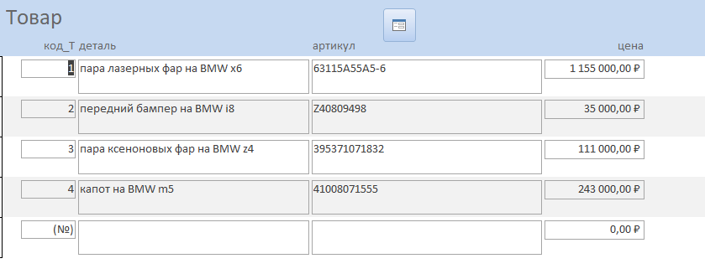
- Форма “Поставки”.
В форме представлена информация о поставщиках, а именно: код поставщика, название компании, номер телефона и адрес. Есть кнопка возврата на главную форму.
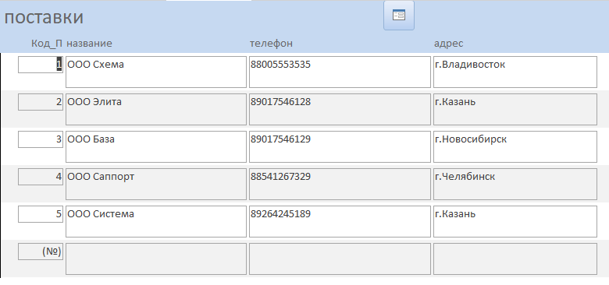
- Форма “База данных”
В форме присутствует вся информация о конкретном заказе: код базы данных, кол-во товара, дата покупки, общая сумма, название компании, телефон и адрес поставщика, название детали, ее артикул и цена. Есть кнопка возврата на главную форму.
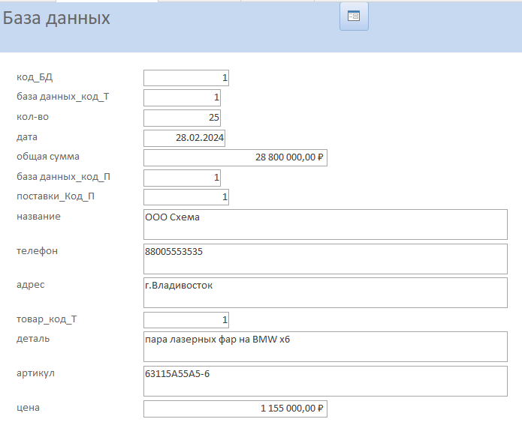
- Отчет “Товар”
В отчете представлены все товары с их артикулами и цены на них.
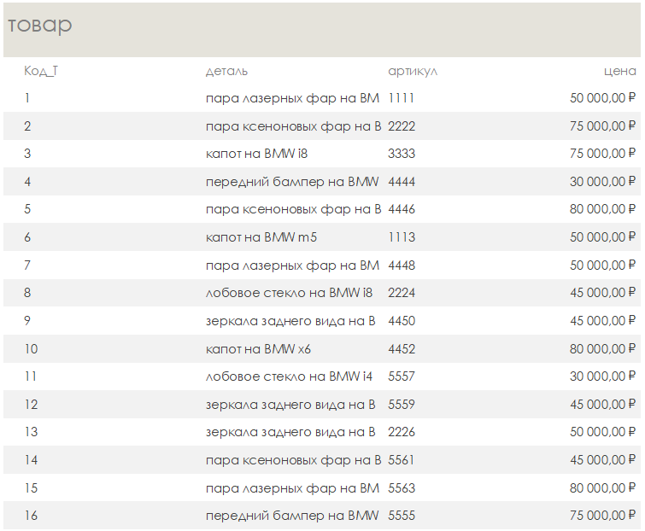
- Отчет “Поставщики”
В отчете представлены поставщики и номера телефонов для каждой компании. Так же в таблице можно увидеть город(адрес) конкретной компании.
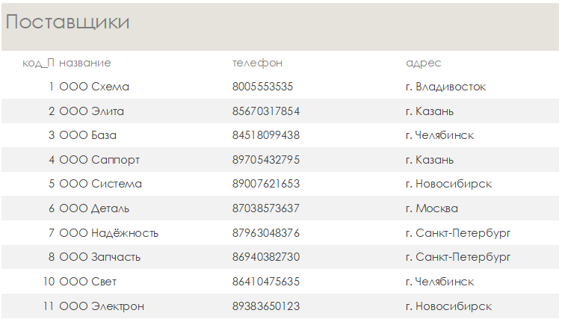
- Отчет “База данных”
В отчете “База данных” внесена вся информация о заказе: дата покупки, кол-во товара и общая сумма заказа.
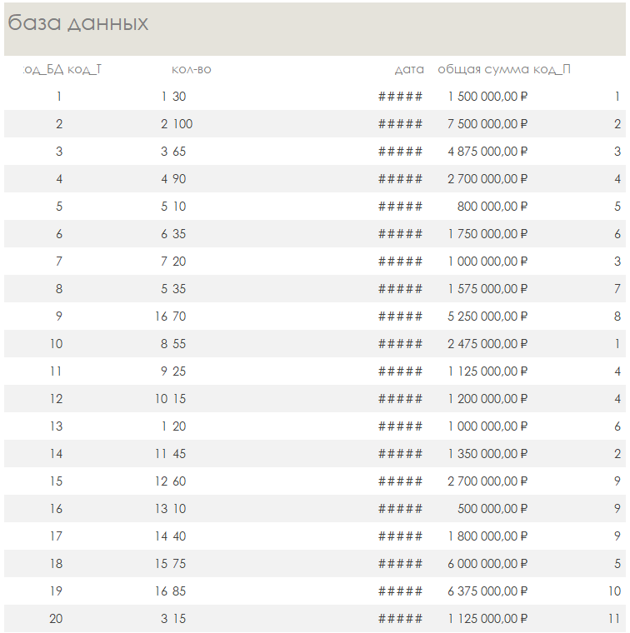
4.Сообщение оператору:
1 Запрос: введя город во всплывшем поле, можно узнать какая компания находится по указанному адресу.
Ввести: 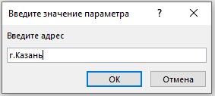
Выводит: 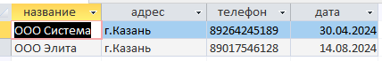
2 запрос: если ввести в поле дату, в которую был сделан заказ, появится таблица с указанием поставщика товара.
Ввести: 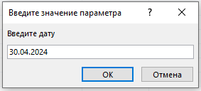
Выводит: 